VCW empfängt den Dresdner SC zum Saisonauftakt
(SG / Wiesbaden / 05.10.2021) Am morgigen Mittwoch, den 06. Oktober 2021, gastiert der amtierende Deutsche Meister aus Dresden um 19:30 Uhr in der Sporthalle am Platz der Deutschen Einheit. Unter Einhaltung der 3G-Regel wird erstmals seit Beginn der Corona-Pandemie ein Pflichtspiel mit der Unterstützung von Zuschauern ausgetragen. Zusätzlich wird die Partie auf www.sport1extra.de kostenpflichtig live übertragen.
Mit dem Dresdner SC erwarten die Wiesbadenerinnen einen hochkarätigen Gegner, der in der vergangenen Saison nicht grundlos an der Tabellenspitze der 1. Volleyball Bundesliga zu finden war. Mit der Schweizerin Maja Storck verfügt der DSC über eine herausragende Diagonalangreiferin und letztjährige MVP der Belle Etage. Auch Jennifer Janiska, die seit Jahren zu den Leistungsträgerinnen der Deutschen Nationalmannschaft zählt, gilt als Stabilitätsgarant der Dresdner Annahme und bewies insbesondere im Playoff-Finale 2021 Führungsqualitäten. Nebst dem talentierten deutschen Libera-Duo Linda Bock und Sophie Dreblow sorgen hoffnungsvolle Eigengewächse des VC Olympia Dresden wie Sina Stöckmann und die mit einem Doppelspielrecht ausgestattete Julia Wesser für die notwendige Entlastung auf der aktuell nur dünn besetzten Annahme-Außen-Position. Den Mittelblock bilden Nationalspielerin Monique Strubbe, die Kanadierin Layne van Buskirk sowie Punktegarant Madeleine Gates.
Nach dem Saisonaus der US-amerikanischen Außenangreiferin Jacqueline Quade, die sich während eines Vorbereitungsturniers einen vorderen Kreuzbandriss zuzog und der vorzeitigen Vertragsauflösung von Emma Cyris, profitiert das Team um Cheftrainer Alexander Waibl von der Variabilität Linda Bocks. Die 21-Jährige etatmäßige Libera bewies beim Supercup am vergangenen Samstag gegen den SSC Palmberg Schwerin die nötige Durchschlagskraft im Außenangriff und verhalf den Dresdnerinnen zum ersten Titelgewinn des Supercups in der Vereinshistorie. Neben der ehemaligen Stanford-Zuspielerin und NCAA-Meisterin Jenna Gray besetzt mit Sarah Straube eine talentierte Nachwuchshoffnung die Position der Spielmacherin. Um Maja Storck auf der Diagonalposition zu entlasten, wurde mit Kristina Kicka eine bundesligaerfahrene Spielerin verpflichtet.
Der VCW hingegen, als Gastgeber der Partie, startet personell geschwächt in seine 18. Spielzeit in der 1. Volleyball Bundesliga. Die Saisonvorbereitung verlief trotz einiger verletzungsbedingter Ausfälle und dem späten Eintreffen von Justine Wong-Orantes (Olympia), Laura Künzler sowie Dalila-Lilly Topic (beide EM) mit Siegen gegen Straubing, Münster und Aachen „zufriedenstellend“, so Benedikt Frank. Doch der erfahrene Cheftrainer weiß um die Zweitrangigkeit dieser Ergebnisse, steht doch die individuelle Weiterentwicklung und die Mannschaftsfindung bei Testspielen im Mittelpunkt.
Einzig die langfristigen Ausfälle von Mittelblockerin Nina Herelová (Probleme mit dem vorderen Kreuzband) und Außenangreiferin Joyce Agbolossou (Innenmeniskusriss) sorgen für weniger Variabilität beim VCW. Erfreulich hingegen ist die Rückkehr von VCW-Zuspielerin Erica Handley. Nach einem Kapselriss im Mittelfinger ist die erfahrene US-Amerikanerin rechtzeitig zum Saisonstart wieder genesen und bereit, die Fäden im Wiesbadener Angriffsspiel zu ziehen.
Anna Wruck ergänzt mit ihrer Erfahrung wie im Vorjahr den Kader als Mittelblockerin. Das Team um Olympiasiegerin und Vizekapitänin Justine Wong-Orantes, VCW-Urgestein Tanja Großer und Mannschaftskapitänin Laura Künzler braucht sich trotz der großen Namen in den Dresdner Reihen keineswegs zu verstecken. Die junge tschechische Zuspielerin Kveta Grabovská hat sich im Laufe der Saisonvorbereitung sehr gut entwickelt, ebenso wie das junge deutsche Angriffstrio um Lena Große Scharmann, Liza Kastrup und Pia Leweling.
„Mit viel Mut, Konzentration und Geduld sowie der nötigen Aggressivität möchten wir den Gegner vor Schwierigkeiten stellen“, formuliert Frank seine Vorgaben für die Partie. Betrachtet man die Ergebnisse der vergangenen Saison, unterstreicht dies die Underdog-Rolle des VC Wiesbaden. Bei den beiden 0:3 Niederlagen wurde der DSC seiner Favoritenrolle gerecht und gewann souverän.
VCW-Geschäftsführer Christopher Fetting freut sich mit seinem gesamten Team auf den Ligastart und die hochkarätigen Gäste zum Saisonbeginn. „Unser neues und junges Team ist heiß auf die bevorstehende Saison und freut sich ungemein auf die erste Begegnung gegen den Dresdner SC. Nach über 560 Tagen ohne Zuschauer wird es nicht nur für die neuen Spielerinnen, sondern auch für unser Trainerteam und uns Funktionäre ein besonderer Moment, unsere blaue Wand wieder in Aktion erleben zu dürfen.“, so Fetting zur Partie am Mittwochabend.
Hinweis:
Am 6. Oktober 2021, 19.30 Uhr, beginnt das erste Heimspiel des VCW in der 1. Volleyball Bundesliga der Frauen: Gegner ist der amtierende deutsche Meister Dresdner SC. Nach ausführlicher Prüfung des Hygienekonzepts, das kürzlich nochmals an die neuen landesweit geltenden Regelungen angepasst wurde, darf der VCW im Rahmen der 3G-Regel und unter Beachtung einiger Hygieneregelungen die Halle voll auslasten. Damit gilt: Alle Besucher müssen entweder geimpft, genesen oder getestet sein und dies auch bei Einlass in die Halle nachweisen können.
Infos zum freien Ticketverkauf, Testmöglichkeiten am Spieltag und das Streaming-Angebot lesen Sie im Bericht: Blaue Wand in voller Stärke – VCW-Ticketverkauf startet am 29. September (vc-wiesbaden.de).

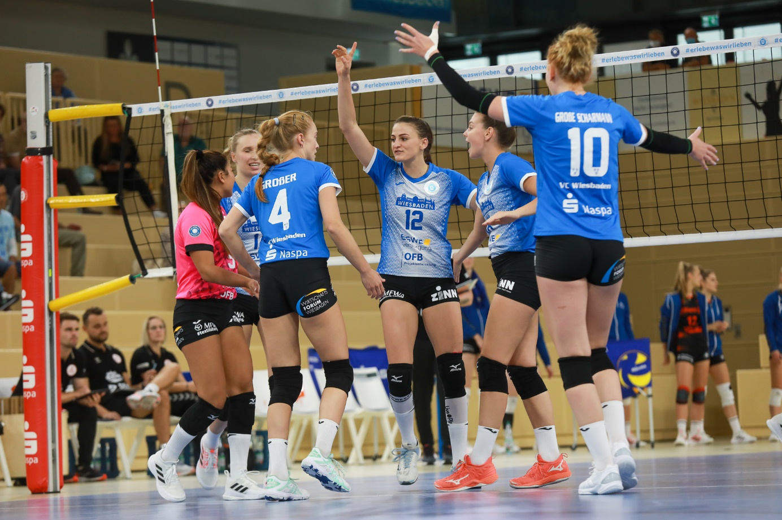Die Vorfreude ist groß beim neuen Team des VCW – Saisonstart gegen den amtierenden Deutschen Meister Dresdner SC
Foto: Detlef Gottwald | www.detlef-gottwald.de
Über den VC Wiesbaden
Der 1. Volleyball-Club Wiesbaden e.V. wurde 1977 gegründet und ist spezialisiert auf Frauen- und Mädchenvolleyball. Die professionelle Damen-Mannschaft ist seit 2004 ohne Unterbrechung in der
1. Volleyball-Bundesliga vertreten und spielt ihre Heimspiele in der Sporthalle am Platz der Deutschen Einheit, im Herzen der hessischen Landeshauptstadt. Die bislang größten sportlichen Erfolge des VC Wiesbaden sind der Einzug in das DVV-Pokalfinale in der Saison 2012/2013 und 2017/2018 sowie die Deutsche Vizemeisterschaft in der Saison 2009/2010. Auch die erfolgreiche Nachwuchsarbeit ist Teil des VCW. Aktuell bestehen über 30 Nachwuchs-Teams, die in den vergangenen Jahren zahlreiche Titel bei überregionalen Volleyball-Meisterschaften sowie im Beachvolleyball erkämpften. Als Auszeichnung dafür erhielt der VC Wiesbaden im Jahr 2016 das „Grüne Band“ des Deutschen Olympischen Sportbundes (DOSB).
Der VC Wiesbaden ist Lizenzgeber der unabhängigen VC Wiesbaden Spielbetriebs GmbH, die die Erstliga-Mannschaft stellt. Der Verein ist zudem Mitglied der Volleyball Bundesliga (www.volleyball-bundesliga.de) sowie des Hessischen Volleyballverbands (www.hessen-volley.de). Das Erstliga-Team wird präsentiert von den Platin-Lilienpartnern ESWE Versorgung (www.eswe.com) und OFB Projektentwicklung (www.ofb.de).
Text- und Bildmaterial stehen honorarfrei zur Verfügung – beim Bild gilt Honorarfreiheit ausschließlich bei Nennung des Fotografen. Weitere Pressemitteilungen und Informationen unter: www.vc-wiesbaden.de

